V Liberci 31. května 2024

**Tisková zpráva**

Světový den bez tabáku 2024

Mezinárodní den bez tabáku připadá **na 31. květen již od roku 1987**, kdy byl ustanoven **Světovou zdravotnickou organizací**.

Z výsledků reprezentativního šetření o užívání tabáku a alkoholu v rámci České republiky (**NAUTA**), které každoročně uveřejňuje Státní zdravotní ústav u příležitosti Světového dne bez tabáku vyplývá, že **v roce 2023 užívala v České republice jedna třetina osob (33,1 %) starších 15 let nikotin** (z různých druhů tabákových výrobků a jejich alternativ), ať už denně nebo příležitostně. Denní užívání uvedlo 23,0 % respondentů. **U věkové kategorie 15-24 let nikotin užívá polovina osob (50,2 %),** denní užívání zaznamenáváme u téměř třetiny této věkové kategorie (30,4 %). Pokud jde o alkohol, zůstává Česká republika v mezinárodním měřítku mezi zeměmi s velmi vysokou spotřebou. **Tématem letošního mezinárodního dne je „Ochrana dětí před vlivem tabákového průmyslu”.**

Počet kuřáků tradičních tabákových výrobků, vykazuje i přes mírné roční odchylky trvalý pokles, nicméně v posledních třech letech se ustálil na přibližně čtvrtině kuřáků. Naopak **významně přibývá uživatelů alternativních výrobků ke kouření, jako jsou elektronické cigarety, zahřívaný tabák a nikotinové sáčky**. Zejména mladí ve věku 15-24 let častěji sahají po alternativách.

KHS LK v rámci kontrol předmětů běžného užívání se mj. zaměřuje na prodej elektronických cigaret a náhradních náplní do nich. Ověřuje správnost příslušné dokumentace, označování výrobků a **způsob prodeje těchto výrobků**. Na trhu dále zjišťuje výskyt, respektive absenci výrobků vyhlášených v systému RAPEX (evropský systém hlášení nebezpečných výrobků) jako nebezpečné. Důvody k vyhlášení elektronických cigaret a náplní do nich jako nebezpečné byly nesprávné značení a chybějící informační leták. Nejzávažnějším nedostatkem však bylo zjištění zvýšené koncentrace nikotinu přesahující povolenou hranici 20 mg/ml a přítomnost HHC nebo jejich derivátů HHC-P a HHC-O. HHC je kanabinoid, který působí omamně a jeho účinek je srovnatelný s THC, jenž nepříznivě ovlivňuje lidské zdraví. Má opojné účinky a způsobuje motorické nebo psychické poruchy.

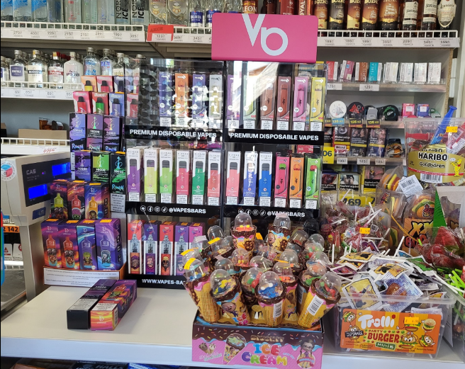*„E-cigarety a náplně do elektronických cigaret mohou být uvedeny na trh pouze tehdy, pokud přísady jiné než nikotin, které se používají k výrobě eliquidu nepředstavují riziko pro lidské zdraví v zahřáté nebo nezahřáté formě. V tržní síti se vyskytuje obrovské množství různých druhů a příchutí těchto výrobků, některé dokonce obsahují nepovolené látky. Mnoho z nich není otestováno, a proto jejich používání není bezpečné.“* vysvětluje vedoucí oddělení PBU Alena Machková. *„Dalším velkým problémem je samotné umístění výrobků v prodejně. Elektronické cigarety a ostatní výrobky související s tabákovými výrobky musí být umístěny v prodejně na vyčleněném místě odděleně od ostatního zboží a nejenže je zakázáno je prodávat osobám mladším 18 let, ale neměly by být vůbec v jejich dosahu. Bohužel porušení této povinnosti vídáme při kontrolách často.“*

[Kontroly výrobků s obsahem HHC, HHC-O, THCP](https://www.khslbc.cz/content/files/tiskove-zpravy/2024_TZ/TZ_HHC.pdf) (KHS LK)

[Přibývá mladých kuřáků elektronických cigaret, polovina Čechů mezi 15-24 lety užívá nikotin](https://mzd.gov.cz/tiskove-centrum-mz/pribyva-mladych-kuraku-elektronickych-cigaret-polovina-cechu-mezi-15-24-lety-uziva-nikotin/) (MZ ČR)

[Národní výzkum užívání tabáku a alkoholu v České republice 2023](https://mzd.gov.cz/wp-content/uploads/2024/05/Narodni-vyzkum-uzivani-tabaku-a-alkoholu-v-Ceske-republice-2023.pdf) (SZÚ)

[NAUTA rozšířená tisková zpráva](https://mzd.gov.cz/wp-content/uploads/2024/05/NAUTA-rozsirena-tiskova-zprava-grafy-a-komentare.docx)

[Prezentace s grafy-NAUTA 2023](https://mzd.gov.cz/wp-content/uploads/2024/05/Prezentace-s-grafy-NAUTA_2023.pptx)

Zuzana Balašová, tisková mluvčí KHS LK